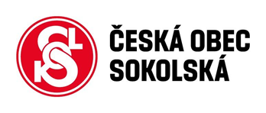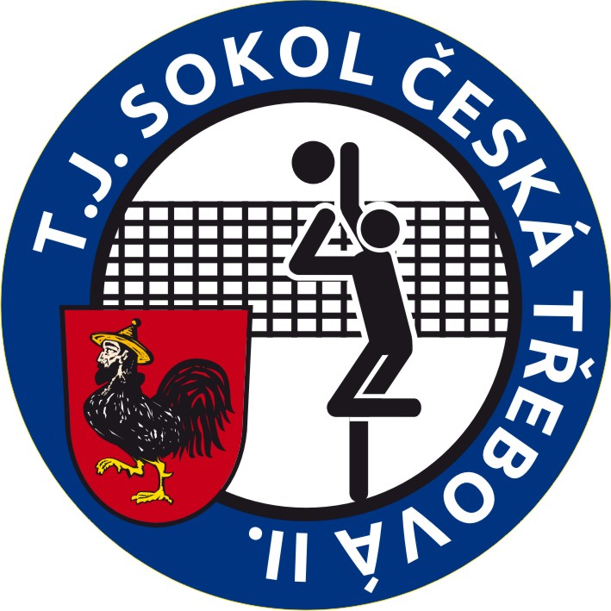

OBJEDNÁVKOVÁ KARTA DRUŽSTVA – SOUPISKA

MISTROVSTVÍ ČOS – 2021

FINÁLOVÝ LIGOVÝCH DRUŽSTEV MUŽŮ A ŽEN – CHOCEŇ 2. – 3.1. 2021

Družstvo se zúčastní finálového turnaje: ANO NE

Název družstva:

Počet na ubytování (350,-/osoba,noc) :

Počet na stravu: So: oběd:……… večeře:……… Ne: snídaně:…….. oběd: ……….

Trenér družstva: kontakt:

Vedoucí družstva: kontakt:

Charakteristika družstva:

SOUPISKA - název družstva:

 | Příjmení, Jméno | Datum narození | Klub | Výška | Email
1.
2.
3.
4.
5.
6.
7.
8.
9.
10.
11.
12

_________________________
ověřeno (razítko a podpis)

Agentura Malých Sportů – Lubomír Vašina Komenského 781, 560 02 Česká Třebová, Bank.spoj.: - 104 044 745 / 0300

e-mail: ams-lubomir.vasina@seznam.cz tel.: +429 605 415 868

